Optimización y Auditoría de un Modelo de Riesgo de Crédito sobre German Credit

Araceli Castillo
Maestría en Inteligencia Artificial, Atlantis University
MAI 540: Machine Learning
Prof. Kevin A. García Gallardo
13 de octubre de 2026

Optimización y Auditoría de un Modelo de Riesgo de Crédito sobre German Credit
Esta tarea parte del diagnóstico de la Tarea 6.1 sobre German Credit: 1,000 solicitudes, 30 % de créditos malos (Hofmann, 1994). El objetivo es recomendar un modelo para producción. Como aprobar un crédito malo cuesta más que rechazar uno bueno, además de la exactitud se midió la proporción de malos detectados y un costo con la matriz original del dataset: cinco puntos por cada crédito malo aprobado y uno por cada bueno rechazado. Todos los modelos se evaluaron con la misma validación cruzada estratificada de 5 pliegues y semilla 42, con la codificación dentro del Pipeline (Pedregosa et al., 2011).
Búsqueda de Hiperparámetros y Número Honesto
GridSearchCV exploró max_depth (1, 2, 3, 4, 5, 7, 10 y sin límite) y min_samples_leaf (1, 2, 5, 10 y 20): 40 combinaciones. La ganadora fue max_depth = 5 y min_samples_leaf = 5, con 0.730 de exactitud, frente a 0.693 del árbol por defecto. Ese 0.730 es optimista, porque la búsqueda eligió la mejor combinación con los mismos pliegues con que la midió (Cawley & Talbot, 2010). Para controlarlo se usaron dos métodos. Con validación cruzada anidada, en la que la búsqueda se repite dentro de cada pliegue externo, la exactitud fue 0.714: la búsqueda exageró en 0.016, y la mejora honesta frente al árbol por defecto es de 0.021, no de 0.037. Con un 20 % reservado desde el inicio, la búsqueda en el 80 % dijo 0.729 y la prueba dio 0.725. Además, la combinación ganadora cambió en cada pliegue externo, con profundidades de 2 a 10: el árbol es inestable incluso afinado.
Comparación de Tres Modelos
La Tabla 1 compara el árbol afinado (afinado dentro de cada pliegue), un Random Forest y un HistGradientBoostingClassifier con el mismo protocolo. El Random Forest tiene la mayor exactitud (0.764), pero detecta solo el 41 % de los créditos malos. El boosting detecta el 49 % con exactitud similar (0.759). El árbol afinado es el más débil en todo: detecta el 36 % y tarda más en ajustarse, porque cada ajuste incluye su búsqueda. Para reflejar el error que más preocupa, se volvieron a entrenar los tres modelos con pesos de clase balanceados, que hacen pesar más cada error sobre un crédito malo. El boosting balanceado detecta el 60 %, con exactitud de 0.752 y el menor costo (728, frente a 944 del Random Forest). La regla de elección, escrita después de que la auditoría señaló su ausencia, fue el menor costo entre los modelos que superan 0.70 de exactitud, siempre que lo sostuviera en cinco semillas adicionales de la validación cruzada. Lo sostuvo en las seis (costo de 727 a 760). El árbol balanceado, que ganaba en costo con la semilla 42 en una primera versión, perdió en las otras cinco y quedó por debajo de 0.70.
Curva de Aprendizaje
La Figura 1 compara la curva del árbol por defecto (el diagnóstico de la Tarea 6.1) con la del modelo elegido. La brecha entre entrenamiento y validación bajó de 0.30 a 0.24, pero sigue siendo grande: el boosting casi memoriza el entrenamiento (0.996). La validación del árbol no supera 0.70 con ningún tamaño. La del boosting la supera desde unos 300 casos y sube de 0.729 con 491 casos a 0.752 con 800, una pendiente leve que sugiere que más datos ayudarían algo, aunque no cerrarían la brecha. Cerrarla requiere limitar la capacidad del modelo, algo que no se exploró.
Auditoría y Pruebas
La Skill de auditoría del Módulo 4 se aplicó al modelo elegido. La primera pasada dio 19 verificaciones aprobadas, 5 reprobadas y 1 que no aplica. El hallazgo más serio fue que la edad, el estado civil (que incluye el sexo) y la condición de trabajador extranjero eran entradas del modelo, cuando deben usarse solo para auditar. Se excluyeron dentro del Pipeline para todos los modelos; el boosting balanceado mejoró en lugar de empeorar (de 0.547 a 0.600 de malos detectados). También se escribieron la regla de elección y el umbral de disparidad (0.10 en malos detectados), y se marcaron como no concluyentes los subgrupos con menos de 30 créditos malos. La segunda pasada dio 20, 4 y 1. Por subgrupo, ningún grupo concluyente cae más de 0.10. La mayor caída es 0.041 (vivienda propia, 0.559 frente a 0.600). En los jóvenes de 19 a 24 años el modelo detecta más malos que el promedio (0.639). Los hombres casados o viudos caen 0.12, pero con solo 25 malos el resultado no es concluyente. Siete pruebas de pytest pasan (Tabla 3): entre ellas, que el modelo supera 0.70, que su desviación entre pliegues es menor que 0.05 (la distancia a la referencia es 0.052) y que barajar las variables sensibles no cambia ninguna predicción.
Recomendación
Llevaría a producción el boosting con pesos balanceados. Frente al Random Forest pierde 1.2 puntos de exactitud, pero detecta 19 puntos más de créditos malos (60 % frente a 41 %) y reduce el costo en 23 %, de 944 a 728: aprueba 120 créditos malos en lugar de 177, a cambio de rechazar 128 buenos en lugar de 59. Su ajuste tarda 0.18 segundos, casi lo mismo que el Random Forest (0.15) y quince veces menos que el árbol con su búsqueda. Su debilidad es la interpretabilidad. Un árbol de profundidad 5 se puede explicar regla por regla, pero aquí detecta solo el 36 % de los malos, y en crédito ese error es el que cuesta. Para compensar, el boosting debe acompañarse de importancia por permutación y de razones por solicitud, y revisarse por subgrupo cada vez que se reentrene. Quedan abiertos cuatro puntos de la auditoría: el modelo se evaluó con los mismos pliegues con que se eligió, aunque repetir la regla dentro de cada pliegue elige lo mismo; no se exploró la capacidad del boosting; el umbral de 0.10 es el valor por omisión; y las variables restantes predicen en parte las excluidas (AUC de 0.69 a 0.81).
Referencias
Cawley, G. C., & Talbot, N. L. C. (2010). On over-fitting in model selection and subsequent selection bias in performance evaluation. Journal of Machine Learning Research, 11, 2079–2107.
Hofmann, H. (1994). Statlog (German credit data) [Conjunto de datos]. UCI Machine Learning Repository. https://doi.org/10.24432/C5NC77
Pedregosa, F., Varoquaux, G., Gramfort, A., Michel, V., Thirion, B., Grisel, O., Blondel, M., Prettenhofer, P., Weiss, R., Dubourg, V., Vanderplas, J., Passos, A., Cournapeau, D., Brucher, M., Perrot, M., & Duchesnay, É. (2011). Scikit-learn: Machine learning in Python. Journal of Machine Learning Research, 12, 2825–2830.

Tabla 1
Tres Modelos con el Mismo Protocolo, sin Variables Sensibles
Modelo | Exactitud (media ± desv.) | Malos detectados | Malos aprobados | Buenos rechazados | Costo | Ajuste (s)
Árbol afinado | 0.714 ± 0.029 | 0.357 | 193 | 93 | 1,058 | 2.62
Random Forest | 0.764 ± 0.026 | 0.410 | 177 | 59 | 944 | 0.15
Boosting | 0.759 ± 0.014 | 0.490 | 153 | 88 | 853 | 0.18
Árbol afinado balanceado | 0.688 ± 0.026 | 0.593 | 122 | 190 | 800 | 2.71
Random Forest balanceado | 0.757 ± 0.016 | 0.387 | 184 | 59 | 979 | 0.15
Boosting balanceado (elegido) | 0.752 ± 0.031 | 0.600 | 120 | 128 | 728 | 0.18
Nota. Validación cruzada estratificada de 5 pliegues, semilla 42; desviación con ddof = 1. Costo = 5 × malos aprobados + 1 × buenos rechazados. El árbol afinado se afina dentro de cada pliegue (validación anidada) y su tiempo incluye la búsqueda. «Siempre bueno»: exactitud 0.700, costo 1,500.
Tabla 2
Búsqueda de Hiperparámetros del Árbol: Lo que Promete Frente a lo que Entrega
Medición | Exactitud
Árbol por defecto | 0.693
Mejor combinación según la búsqueda (max_depth 5, min_samples_leaf 5) | 0.730
Validación cruzada anidada (número honesto) | 0.714
Búsqueda en el 80 % / prueba reservada del 20 % | 0.729 / 0.725
Nota. 40 combinaciones. La búsqueda exagera en 0.016; la mejora honesta frente al árbol por defecto es 0.021.
Figura 1
Curvas de Aprendizaje: Diagnóstico de la Tarea 6.1 Frente al Modelo Elegido
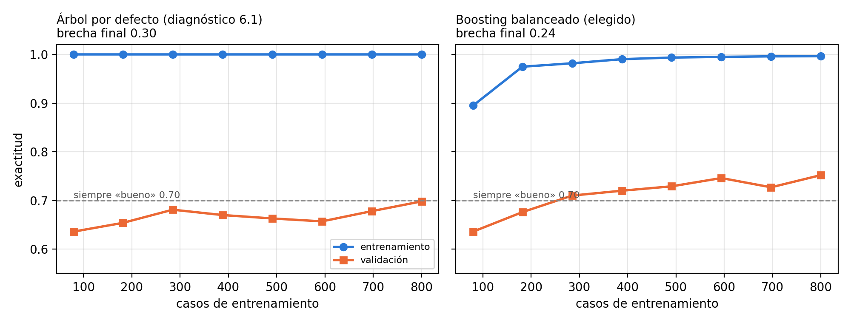
Nota. Promedio de los 5 pliegues en cada tamaño. La línea discontinua es la referencia «siempre bueno» (0.70).
Tabla 3
Auditoría por Subgrupo del Modelo Elegido y Pruebas Automáticas
Subgrupo | Casos | Malos | Malos detectados | Caída frente al global | Concluyente
Edad 19–24 | 149 | 61 | 0.639 | −0.039 | Sí
Edad 25–34 | 399 | 131 | 0.588 | 0.012 | Sí
Vivienda propia | 713 | 186 | 0.559 | 0.041 | Sí
Vivienda alquilada | 179 | 70 | 0.657 | −0.057 | Sí
Hombre casado o viudo | 92 | 25 | 0.480 | 0.120 | No (< 30 malos)
Trabajador no extranjero | 37 | 4 | 0.500 | 0.100 | No (< 30 malos)
Nota. Global: 0.600. Umbral de disparidad 0.10. Auditoría con la Skill v5: 19/5/1 antes y 20/4/1 después de corregir (aprobadas/reprobadas/no aplica). pytest: 7 pruebas aprobadas y 1 fallo esperado (xfail): el árbol sin límite no supera 0.70.

